Об утверждении Плана по управлению пастбищами и их использованию по Бескарагайскому району на 2018-2019 годы
Решение Бескарагайского районного маслихата Восточно-Казахстанской области от 5 апреля 2018 года № 22/9-VI. Зарегистрировано Управлением юстиции Бескарагайского района Департамента юстиции Восточно-Казахстанской области 24 апреля 2018 года № 5-7-121
Примечание РЦПИ.
В тексте документа сохранена пунктуация и орфография оригинала.
В соответствии с подпунктом 15) пункта 1 статьи 6 Закона Республики Казахстан от 23 января 2001 года "О местном государственном управлении и самоуправлении в Республике Казахстан", статьями 8, 13 Закона Республики Казахстан от 20 февраля 2017 года "О пастбищах", Бескарагайский районный маслихат РЕШИЛ:
1. Утвердить План по управлению пастбищами и их использованию по Бескарагайскому району на 2018-2019 годы согласно приложения.
2. Настоящее решение вводится в действие по истечении десяти календарных дней после дня его первого официального опубликования.
Председатель сессии,  секретарь Бескарагайского районного маслихата | К. Садыков
Утвержден решением
Бескарагайского районного
маслихата от 5 апреля
2018 года № 22/9-VI
План по управлению пастбищами и их использованию по Бескарагайскому району на 2018-2019 годы
Настоящий План по управлению пастбищами и их использованию по Бескарагайскому району на 2018-2019 годы (далее – План) разработан в соответствии с Законами Республики Казахстан от 20 февраля 2017 года "О пастбищах", от 23 января 2001 года "О местном государственном управлении и самоуправлении в Республике Казахстан", приказом Заместителя Премьер-Министра Республики Казахстан - Министра сельского хозяйства Республики Казахстан от 24 апреля 2017 года № 173 "Об утверждении Правил рационального использования пастбищ" (зарегистрировано в Реестре государственной регистрации нормативных правовых актов за номером 15090), приказом Министра сельского хозяйства Республики Казахстан от 14 апреля 2015 года № 3-3/332 "Об утверждении предельно допустимой нормы нагрузки на общую площадь пастбищ" (зарегистрировано в Реестре государственной регистрации нормативных правовых актов за номером 11064).
План принимается в целях рационального использования пастбищ, устойчивого обеспечения потребности в кормах и предотвращения процессов деградации пастбищ.
План содержит:
1) схему (карту) расположения пастбищ на территории административно-территориальной единицы в разрезе категорий земель, собственников земельных участков и землепользователей на основании правоустанавливающих документов, согласно приложения настоящего Плана;
2) приемлемые схемы пастбищеоборотов, согласно приложения 2 настоящего Плана;
3) карту с обозначением внешних и внутренних границ и площадей пастбищ, в том числе сезонных, объектов пастбищной инфраструктуры, согласно приложения 3 настоящего Плана;
4) схему доступа пастбищепользователей к водоисточникам (озерам, рекам, прудам, копаням, оросительным или обводнительным каналам, трубчатым или шахтным колодцам), составленную согласно норме потребления воды, согласно приложения 4 настоящего Плана;
5) схему перераспределения пастбищ для размещения поголовья сельскохозяйственных животных физических и (или) юридических лиц, у которых отсутствуют пастбища, и перемещения его на предоставляемые пастбища, согласно приложения 5 настоящего Плана;
6) схему размещения поголовья сельскохозяйственных животных на отгонных пастбищах физических и (или) юридических лиц, не обеспеченных пастбищами, расположенными в сельском округе, согласно приложения 6 настоящего Плана;
7) календарный график по использованию пастбищ, устанавливающий сезонные маршруты выпаса и передвижения сельскохозяйственных животных, согласно приложения 7 настоящего Плана;
8) иные требования, необходимые для рационального использования пастбищ на соответствующей административно-территориальной единице.
План принят с учетом сведений о состоянии геоботанического обследования пастбищ, сведений о ветеринарно-санитарных объектах, данных о численности поголовья сельскохозяйственных животных с указанием их владельцев – пастбищепользователей, физических и (или) юридических лиц, данных о количестве гуртов, отар, табунов, сформированных по видам и половозрастным группам сельскохозяйственных животных, сведений о формировании поголовья сельскохозяйственных животных для выпаса на отгонных пастбищах, особенностей выпаса сельскохозяйственных животных на культурных и аридных пастбищах, сведений о сервитутах для прогона скота и иных данных, предоставленных государственными органами, физическими и (или) юридическими лицами.
По административно-территориальному делению в Бескарагайском районе имеются 10 сельских округов, имеется 33 населенных пунктов, из них 32 сельских населенных пункта, и поселок Чаган, который административно подчинен городу Семей.
По данным учета земель на 1 ноября 2017 года площадь Бескарагайского района составляет 1 140,9 тысяч га. В зависимости от целевого назначения весь земельный фонд района распределяется по категориям:
№ п/п | Наименование категории земель | Площадь
 |  | (тыс. га) | %
1 | Земли сельскохозяйственного назначения | 447,6 | 39,2
2 | Земли населенных пунктов (городов, поселков и сельских населенных пунктов) | 188,1 | 16,5
3 | Земли промышленности, транспорта, связи, для нужд космической деятельности, обороны, национальной безопасности и иного несельскохозяйственного назначения | 3,0 | 0,3
4 | особо охраняемых природных территорий, земли оздоровительного, рекреационного и историко-культурного назначения | 392,4 | 34,4
5 | Земли водного фонда | 5,7 | 0,5
6 | Земли запаса | 103,7 | 9,0
7 | Земли, используемые другими районами, городами | 0,4 | 0,1
 | Всего | 1 140,9 | 100,0
Территория района находится в сухостепной зоне, характеризующейся резко континентальным климатом. Зима суровая. Лето сухое, жаркое. Среднегодовая температура воздуха +2,6 градуса, при средней температуре воздуха в январе -16,8 градусов, в июле +20,3 градуса. В отдельные годы летом температура воздуха повышается до +42 градусов, зимой понижается до - 45 градусов.
Среднегодовое количество осадков составляет 217-298 мм, при этом наибольшее их количество приходится на летние месяцы.
Растительный покров территории района представлен, в основном, полынно-ковыльно-типчаковыми ассоциациями. Кроме ее доминантов, в травостое в небольшом количестве участвуют зопник, подмаренник, качим, тонконог, волоснец гигантский и другие растения.
Почвенный покров района, в основном представлен почвами каштановой подзоны. Увал "Балапан" занят почвами темно-каштановой подзоны, а левобережная часть – светло-каштановой подзоны.
Характерной чертой почвенного покрова является значительное распространение почв "легкого" механического состава (супесчаных и песчаных).
В населенных пунктах сельских округов имеется 8 ветеринарных пунктов, 15 убойных пунктов и площадок, 23 скотомогильника.
В настоящее время в районе насчитывается крупного рогатого скота 34 334 голов, мелкого рогатого скота 46 681 голов, 9 892 голов лошадей.
Для обеспечения сельскохозяйственных животных по Бескарагайскому району имеются всего 568,3 тыс. га пастбищных угодий, в том числе: на землях сельскохозяйственного назначения 364,9 тыс. га, в черте населенных пунктов числится 114,4 тыс. га пастбищ, в землях запаса имеются 23,1 тыс. га пастбищных угодий.
В сельских округах в связи с ростом поголовья скота на личных подворьях ощущается недостаток 55 тыс. га пастбищных угодий.
Для решения этих проблем необходимо увеличить площади пастбищ за счет земель сельскохозяйственного назначения и земель запаса Бескарагайского района.
Также, для обеспечения ветеринарно – санитарными объектами запланировать строительство недостающих мест для купания животных и пунктов осеменения в сельских округах.

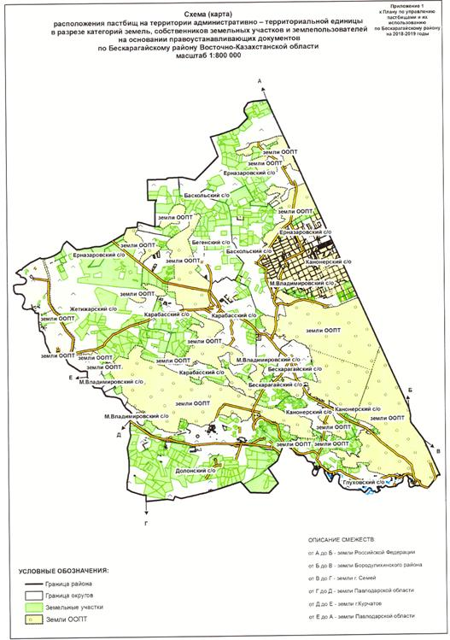

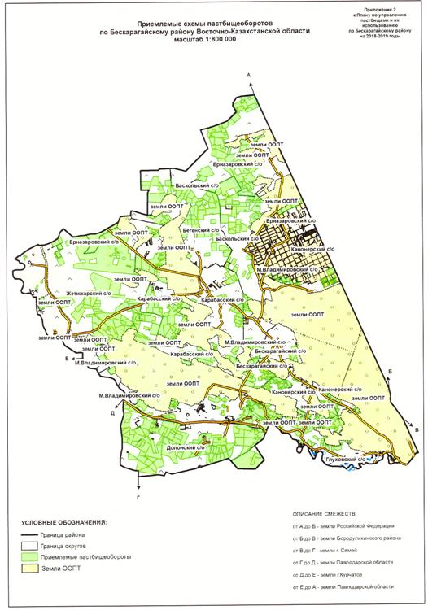

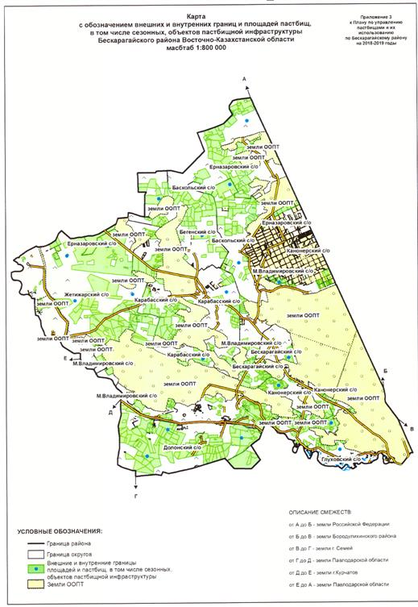

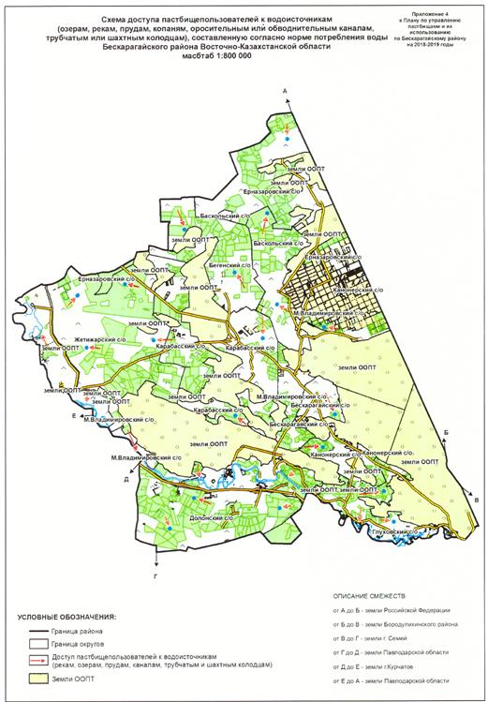

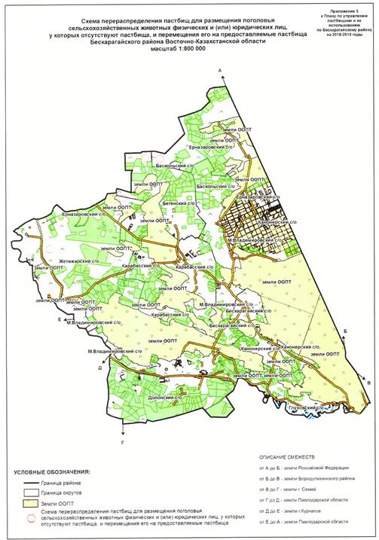

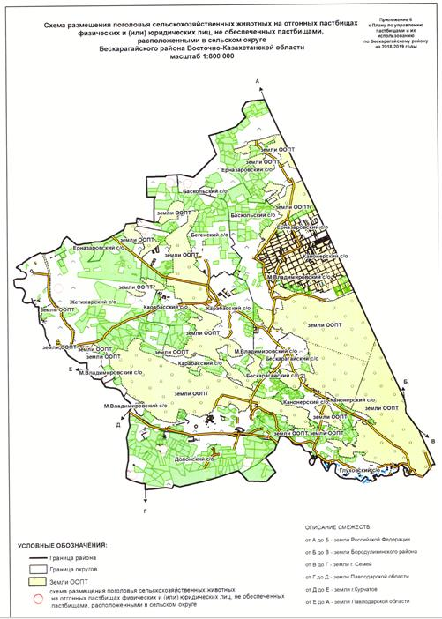

Приложение 7
к Плану по управлению пастбищами
и их использованию по Бескарагайскому
району на 2018-2019 годы
Календарный график по использованию пастбищ, определяющие сезонные маршруты выпаса и отгона сельскохозяйственных животных
№ | Сельский округ | Период отгона животных на отдаленные пастбища | Период отгона животных с отдаленных пастбищ
1. | Бескарагайский с/о | вторая декада апреля | вторая декада октября
2. | Баскольский с/о | вторая декада апреля | вторая декада октября
3. | Бегенский с/о | вторая декада апреля | вторая декада октября
4. | Глуховский с/о | вторая декада апреля | вторая декада октября
5. | Долонский с/о | вторая декада апреля | вторая декада октября
6. | Ерназаровский с/о | вторая декада апреля | вторая декада октября
7. | Жетижарский с/о | вторая декада апреля | вторая декада октября
8. | Канонерский с/о | вторая декада апреля | вторая декада октября
9. | Карабасский с/о | вторая декада апреля | вторая декада октября
10. | М-Владимировский с/о | вторая декада апреля | вторая декада октября
Длительность пастбищного периода связана с почвенно-климатической зоной, видами сельскохозяйственных животных, а также урожайностью пастбищ и составляет 180 – 210 дней.
В данном случае продолжительность выпаса для крупного рогатого скота, мелкого рогатого скота, лошадей и связана с максимальной глубиной снежного покрова с плотностью снега и другими факторами.
Примечание: расшифровка аббревиатур:
га – гектар
оС – показатель Цельсия;
мм - миллиметр;
см - сантиметр;
с/о - сельский округ.

© 2012. РГП на ПХВ «Институт законодательства и правовой информации Республики Казахстан» Министерства юстиции Республики Казахстан

